用proteus里的单片机跟pc的串口调试工具进行串口仿真

虚拟串口是用说明

安装后你会看到如下画面：
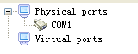
上面为你实际的物理串行口，下面是虚拟的物理串行口。下面我们来增加一对虚拟串行口。
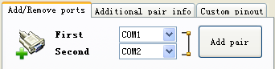
因为一般的电脑最多为两个串行口，在这个画面上，我们设置first为com3，second为com4，点击add pair就可以增加一对虚拟串口（如下图所示）。这两对端口是通过这个软件物理连接的，并且是rs232电平连接。
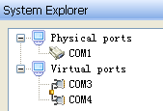
这样我们就完成里串口的设置，可以把此软件关闭，这两个端口将会一直存在于你的电脑中，下次直接使用就可以了。

Protus中的串口设置

仿真电气原理图请打开本例的仿真文件：
下面我们对串口进行设置和邦定：
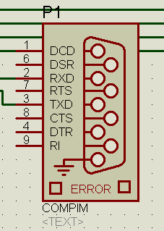在proteus右键单击上面的图选定，然后左键单击此元件打开它的属性对话框。如下图所示：
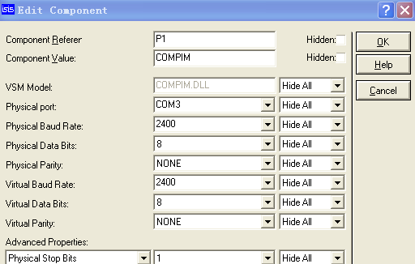设置蓝色框内的参数，为你实际的参数，其中红色圈内设置为你要邦定的串口，本例邦定为com4，必须为com3和com4中的一个。

下面就是对串口调试工具的设置了，设置如下：
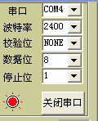
因本例proteus用了com3，那么串口调试工具这里就要邦定为com4了，并且设置为16进制发送和显示，那么这样一切ok，开始吧。

点击proteus的播放键，切换到串口调试工具，哈哈受到数据了。然后你再发送一些数据给单片机看看，哈哈，是不是很棒呢。

